Temat dnia: Zabawy balonami
Data: 12.02.2021

- Zabawa Mów i rób.
R. wypowiada krótkie zdania i wykonuje ruchy w odpowiednim tempie. Dziecko powtarza zdania i naśladuje ruchy, np. Ola idzie wolno. (Dziecko, powtarza zdanie, mówi i chodzi wolno). Marek klaszcze głośno. (Dziecko, powtarza zdanie, mówi i klaszcze głośno).

- Ćwiczenia logopedyczne Zabawa balonami. (Balony, flamastry).
• Nadmuchiwanie balonów.
Dziecko, dostaje balon do nadmuchania. Stara się wykonywać tę czynność długimi, mocnymi dmuchnięciami (pomaga R.).
• Podrzucanie balonów.
Dziecko podrzuca nadmuchany balon, powtarzając: raz, dwa, raz, dwa, raz, dwa...
• Turlanie balonów.
Dziecko na sygnał turla swój balon po podłodze, w dowolnych kierunkach.
• Ozdabianie balonów.
Dziecko rysuje flamastrem na swoim balonie jakiś niewielki znaczek.

- Zabawy ruchowo-naśladowcza Wielkoludy i krasnale.
Na hasło: Wielkoludy, dziecko maszeruje dużymi krokami po wyznaczonym terenie, a na hasło: Krasnoludki – biega na palcach.

- Zabawa przy piosence Labada.
Dzieci wskazują części ciała.
Tańczymy labada, labada, labada.
Tańczymy labada, małego walczyka.
Tańczą go starszaki, starszaki, starszaki.
Tańczą go starszaki i małe dzieci też.
Małe rączki były? Były!
Małe główki były? Nie były!
Tańczymy labada, labada, labada.
Tańczymy labada, małego walczyka…
Idąc dziecko trzyma się za te części ciała, które są wymieniane.

- Słuchanie wiersza Doroty Gellner Bajkowa zgadywanka.
Jeździ kareta po świecie
A kto jest w tej karecie?
Przy oknie z lewej strony
Kapturek. Jaki?..... („Czerwony”).
Dalej na stercie poduszek
Malutki Tomcio..... („Paluszek”).
Spoza wielkiego kosza
Śmieją się: Jaś i ..... ( „Małgosia”)
Uwaga! Oj, uwaga!
To przecież Baba ..... („ Jaga” ).
Koło lalki i misia
Stoi Sierotka ...... („Marysia”)
Pomiędzy walizkami
Dziewczynka z ....... („zapałkami”)

Dziecko próbuje dopowiadać słowa rymujące się z tekstem wiersza.

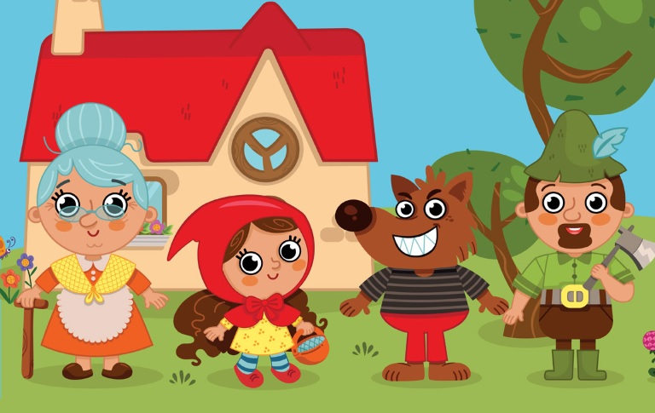
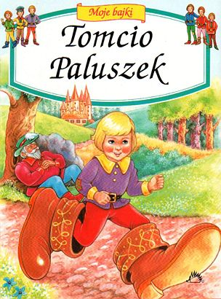

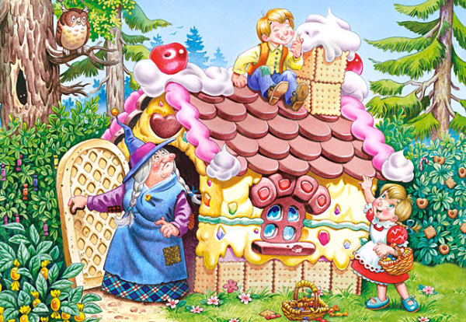

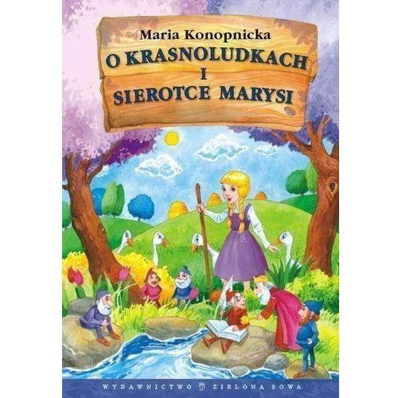

Czerwony Kapturek

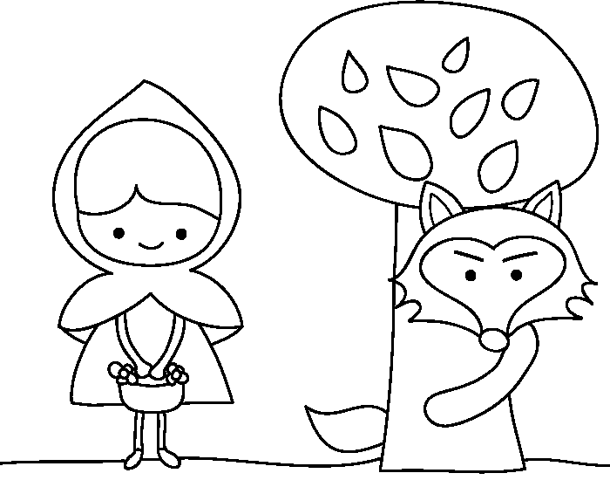

Jaś i Małgosia

